**Установка коробки перемены передач АДС-420.3182-1700010 на УАЗ**

**Конструкция:**  
Механическая, 5-ступенчатая коробка перемены передач синхронизированная на всех передачах переднего хода, в цельном картере 420.3182-1700010.

**Применение:**  
5-ти ступенчатая коробка передач предназначена для установки на автомобили грузового семейства УАЗ: УАЗ 3741, 3962, 2206, 3909, 3303 с двигателями УМЗ 4178, 4218, 4213 (инжектор) и ЗМЗ 409. Для установки потребуется также установить комплект ( 2 карданных вала , 2 тяги РК, 1 удлинитель троса ручника и 2 кронштейна крепления агрегата ).

Особенности установки коробки передач на автомобили УАЗ.

• **1)** При установке КПП взамен 4-х ступенчатой КПП (Автодеталь-Сервис), где установлено «рычажное» сцепление (старого образца) под диаметр первичного вала КПП 35мм, необходимо произвести замену сцепления на «диафрагменное» под диаметр первичного вала КПП 29мм (это возможно, если на двигателе используется универсальный маховик под оба варианта крепления корзины сцепления). Также возможно устанавливать ведомый диск от «диафрагменного» сцепления в корзину «рычажного», но в этом случае ресурс сцепления снизится до 10 000-15 000 км пробега.

На двигателе УМЗ должен быть установлен картер сцепления 420.1601015-01 (универсальный), где предусмотрены две дополнительные «разнесенные» точки для крепления пятиступенчатой КПП (при установке КПП потребуется перенести в них две шпильки крепления КПП). Доработка картера сцепления старого образца (не универсального) невозможна. Необходимо заменить картер сцепления на универсальный 420.1601015-01 (см. рисунок 1).

В приводе выключения сцепления необходимо применить муфту выключения 3160-1601180 и рабочий цилиндр привода сцепления 3741-1602510

• **2)** При креплении КПП к картеру сцепления необходимо исключить «вредный» контакт головки болта крепления шаровой опоры вилки привода сцепления на картере с заглушкой штока переключения передач. Для этого необходимо провести следующие доработки:

* + а) в картере сцепления углубить посадочное место болта на ~3мм (см. рисунок 1).
  + б) уменьшить высоту головки болта на ~2мм (см. рисунок 1).

Если этого не сделать, при установке КПП болт крепления опоры вилки сцепления упрется в заглушку штока переключения передач, что приведет к её смещению и, как следствие, уменьшится ход штока, и будет происходить недовключение 2-й и 4-й передач.

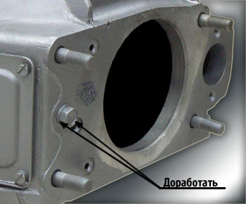

*Рисунок 1. Доработка болта и его посадочного места*

1. **3)** Нижнюю шпильку крепления раздаточной коробки М12х35 (290155-П2) к КПП необходимо укоротить на ~ 3-4 мм для исключения вредного контакта с шестерней пятой передачи (см. рисунок 2).

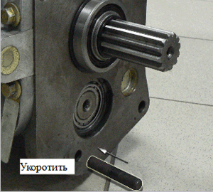

*Рисунок 2. Доработка шпильки*

**4)**Совместно с КПП 420.3182-1700010 на автомобиле применить карданные валы:

| **Модель а/м** | **Передний вал** | **Задний вал** |
| --- | --- | --- |
| УАЗ-3741 (мост «тимкен») | 33036-2203010-10 | 2206-2201010-10 |
| УАЗ-3741 (мост «спайсер») | 33036-2203010 | 2206-2201010 |
|  |  |  |

**5)**Перед установкой КПП на автомобиль необходимо:

* + изготовить два уголка

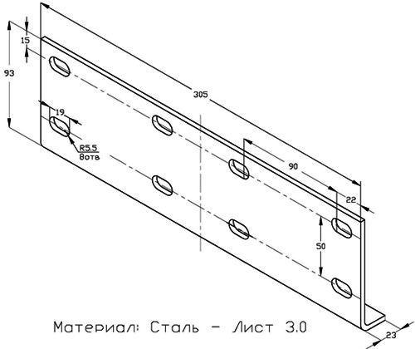

**6)** Порядок установки КПП на автомобиль:

* + закрепить уголки поз.5 на поперечине рамы как показано (рис.3)
  + удлинить провод датчика заднего хода
  + удлинить тяги раздаточной коробки поз.8 (см. рис 3)
  + удлинить тягу стояночного тормоза (см. рис. 4) на 90 мм
  + установить КПП на двигатель
  + установить пластину поз. 6, стакан поз. 7 и раздаточную коробку (РК) поз.3 (при изношенном стакане поз. 7 рекомендуется заменить его новым)
  + закрепить КПП на автомобиле используя штатный и прилагаемый в комплекте крепеж
  + установить тяги РК и карданные валы, подключить датчик заднего хода, тяги КПП

| **Nºпоз** | **Наименование** | **Обозначение** |
| --- | --- | --- |
| 1 | Коробка перемены передач | 420.3182-1700010 |
| 2 | Картер сцепления (универсальный) | 420.1601015-01 |
| 3 | Коробка раздаточная | 3741-1800020 |
| 4 | «Диафрагменное» сцепление |  |
| 5 | Уголок (2шт) | 420-1701158 |
| 6 | Пластина промежуточная | 452-1801008-01 |
| 7 | Стакан | 452-1802048 |
| 8 | тяга раздаточной коробки (2шт) | 420.3741-1804067 |

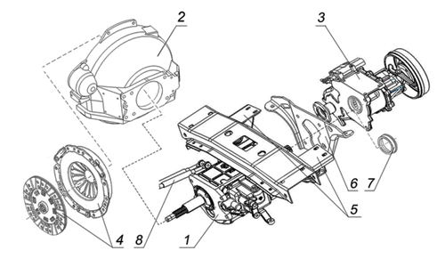

*Рисунок 3. Установка КПП*

| **Nºпоз** | **Наименование** | **Обозначение** |
| --- | --- | --- |
| 1 | Рычаг стояночного тормоза | 462-3500050 |
| 2 | Удлинитель тяги стояночного тормоза | 420.450-1602113 |
| 3 | Вилка регулировочного троса | 450-1602113 |
| 4 | Трос привода стояночного тормоза |  |
| 5 | Гайка М12 | 250615-П29 |
| 6 | Шайба пружинная зубчатая с внутренними зубцами | 252177-П29 |

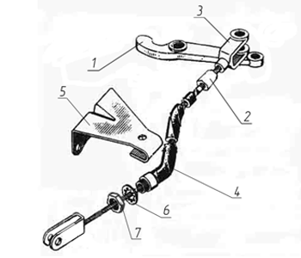

*Рисунок 4. Механизм стояночного тормоза*

**Особенности эксплуатации.**

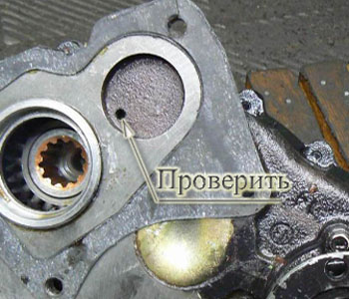

*Рисунок 5. Контрольное отверстие раздаточной коробки*

**- В процессе эксплуатации уровень масла в КПП и РК может меняться за счёт циркуляции из одного агрегата в другой. Поэтому при сборке КПП с раздаточной коробкой (РК), особое внимание необходимо уделить контрольному отверстию в РК (см. рис. 5). Оно не должно быть засорённым или перекрытым (прокладкой, герметиком и т.д.). По этим причинам проверка уровня масла в КПП и РК должна производиться только в момент заправки агрегата.**

**ВНИМАНИЕ!!!**

**Применять прокладку уплотнительную заднего торца соединения КПП и РК только такой формы, которая не перекрывает контрольное отверстие раздаточной коробки  
Не допускайте осевого перемещения вала вторичного КПП при транспортировке!!! При монтаже КПП с РК убедитесь в наличие стакана подшипника (рис. 3 поз. 7) При отсутствии стакана КПП выходит из строя!!! Убедитесь, что стакан РК надёжно поджимает подшипник вала вторичного КПП и исключает его осевое перемещение.**